
SIJPERINTENCEHCIA DELSISTEMA FINANCIERO

FECHA: 17/11/2022

Versión pública Art. 30 LAIP. Por supresión de información confidencial. Art. 24 Lit. c LAIP.

SSF 2022
ORDEN DE COMPRA No. 380

PROVEEDOR: SISTEMAS C & C, S.A. DE C.V.
NIT: xxxxxxxxxxxxxxxx
UNIDAD SOLICITANTE: DIRECCIÓN DE TECNOLOGÍAS DE LA INFORMACIÓN
ADMINISTRADOR O.C.: FREDY EFREN URQUILLA MARTÍNEZ
FAVOR SUMINISTRAR LO SIGUIENTE: BIEN
CANTIDAD | CODIGO | DESCRIPCION | COSTO UNITARIO | COSTO TOTAL
1 | 410506 | MANTENIMIENTO, REPARACION Y LIMPIEZA | 4,110.7500 | 4,110.75
 |  | SERVICIO DE MANTENIMIENTO PREVENTIVO SCANNER
1 | 410506 | MANTENIMIENTO, REPARACION Y LIMPIEZA | 0.0000 | 0.00
 |  | TIEMPO DE ENTREGA: DE INMEDIATO AL COORDINAR
 |  | FECHA Y VERIFICACIÓN DE INVENTARIO DE KIT DE RODILLOS

(230)

REQUERIMIENTO No. 390/2022 ANALISTA: ENRIQUE DELGADO SERVICIO X

SON: CUATRO MIL CIENTO DIEZ US DÓLARES 75/100
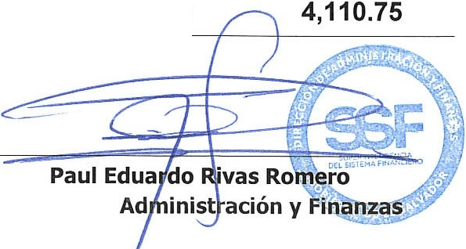
TOTAL:
ORIGINAL
Director de

